Автоматизация процедуры регистрации перемещения товаров со склада "Основной склад"
на "Основной склад (новый с (№ МЕТ356Р.П/18 от 20.06.2018)
Задача:
Схема работы
Действие | Документ | Ответственный
Перемещение на новый склад | Перемещение товаров: указать номенклатуру из остатка на старом складе
- Корректировка габаритов  - Передача информации для крепления сертификатов | В документ "Перемещение товаров" добавить в табличную часть "Товары" добавить реквизит "Комплектация номенклатуры".  Сервис "Создать комплектацию" - автоматически создается комплектация номенклатуры, в которой исх.комплектующая равна текущей строке. Ссылка на документ записывается в текущую строку документа "Перемещение товаров".  В документ "Перемещение товаров" добавить в табличную часть "Товары" реквизит "Характеристика новая".  Добавить сервис "Прикрепить сертификаты":  - Проводится перемещение.  - На основании документа Перемещение товаров создать и провести документ "Корректировка серий и характеристик".  Документ создается всегда на весь объем перемещения товаров с учетом комплектаций.  - автоматически создается задача "Ревизия.Прикрепить сертификаты", объект задачи текущий документы.
Прикрепление сертификатов | - Выбрать задачу  - В документе "Корректировка серий и характеристик" проверить наличие сертификатов
Контроль результата | Отчет "Товары на складах"

Комментарий для разработчика:
- В документ "Перемещение товаров" добавить в табличную часть "Товары" добавить реквизиты
- "Комплектация номенклатуры" - документ ссылка "Комплектация номенклатуры". Кнопка открытия, выбора, очистки.
- реквизит "Характеристика новая" - справочник ссылка "Характеристики номенклатуры", связь по владельцу(текущая номенклатура). Кнопка открытия, выбора, очистки.

- В документ "Перемещение товаров" в командной панели табличной части "Товары" добавить кнопку "Создать комплектацию".
При нажатии - автоматически создается документ комплектация номенклатуры вида
Склад - склад получатель документа Перемещение товаров
Исходные комплектующие - текущая строка документа Перемещение товаров

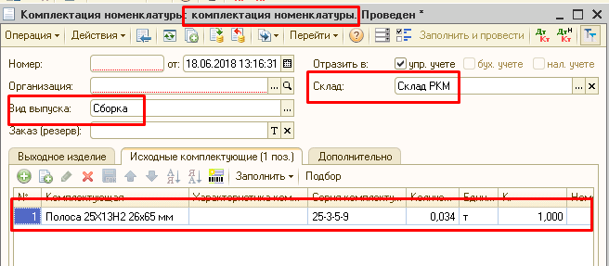
Ссылка на документ записывается в текущую строку документа "Перемещение товаров".
- В документ "Перемещение товаров" в командную панель добавить кнопку "Прикрепить сертификаты":
- Проводится перемещение.
- На основании документа Перемещение товаров создать и провести документ "Корректировка серий и характеристик".
Документ создается всегда на весь объем перемещения товаров с учетом комплектаций: если для текущей строки документа Перемещение товаров указан документ Комплектация номенклатуры, то в документ Корректировка серий и характеристик вместо текущей номенклатуры должна быть указана номенклатура + характеристика + серия выходного изделия.
Заполнение табличной части документа "Корректировка серий и характеристик": по данным документа Перемещение товаров
- Номенклатура
- Характеристика старая
- Серия старая, серия новая (они равны)
- Количество
- Ед.изм

